**SI3PSI – Tim MTS**

**SPECIFIKACIJA BAZE PODATAKA   
za projekat**

**GIFTERY**

**Verzija V 1.0**

**Datum: 05. april 2020.**

**Istorija revizija**

|  |  |  |  |
| --- | --- | --- | --- |
| **Revizija** | **Datum** | **Autor** | **Opis** |
| **Verzija V 1.0** | 09.04.2020. | Simona Denić |  |
|  |  |  |  |
|  |  |  |  |

**Sadržaj**

1. Uvod 4

1.1 Namena 4

1.2 Ciljne grupe 4

1.3 Organizacija dokumenta 4

1.4 Rečnik pojmova i skraćenica 4

1.5 Otvorena pitanja 4

2. Model podataka 5

2.1 IE notacija 5

2.2 Šema relacione baze podataka 5

3. Tabele 7

3.1 AddOn 7

3.2 Administrator 7

3.3 Category 7

3.4 Comment 8

3.5 DeliveryAddOn 8

3.6 DeliveryProduct 8

3.7 DeliveryRequest 8

3.8 FavShop 8

3.9 Product 9

3.10 Rating 9

3.11 Shop 9

3.12 ShopCat 9

3.13 ShopReport 10

3.14 SystemUser 10

3.15 User 10

# 1. Uvod

## 1.1 Namena

Baza podataka za projekat iz predmeta Principi softverskog inženjerstva predstavlja fleksibilan i pouzdan način čuvanja podataka i pristupa istim od strane veb servera radi generisanja veb strana.

U dokumentu j e dat model podataka kao dijagram sa IE (*Information Engineering*) notacijom, šema relacione baze podataka, kao i opis svih tabela u bazi podataka.

Ovaj dokument služi kao osnova za razvoj detaljne projektne specifikacije posmatranog podsistema, implementaciju i testiranje. Svi podaci koje je potrebno čuvati su dobijeni u fazi analize korisničkih zahteva.

## 1.2 Ciljne grupe

Dokument je namenjen vođi (tim lideru) projekta i članovima razvojnog tima.

Tim lideru ovaj dokument služi za planiranje razvojnih aktivnosti i specifikaciju imena tabela i imena polja u bazi, kako bi nezavisne celine, implementirane od strane različitih delova razvojnog tima, na kraju rada bile uspešno integrisane.

Razvojnom timu dokument služi kao osnova za dizajn i implementaciju.

## 1.3 Organizacija dokumenta

Ostatak dokumenta organizovan je u sledeća poglavlja:

1. **Model podataka** - model podataka u bazi i šema baze;
2. **Tabele** -spisak tabela;

## 1.4 Rečnik pojmova i skraćenica

Skraćenica:

* IE – *Information Engineering*, notacija za modelovanje podataka;

## 1.5 Otvorena pitanja

U ovoj sekciji navode se otvorena pitanja. Ona se numerišu i pozicioniraju u vremenu radi lakšeg referisanja. Kada se pitanje reši, potrebno je to uneti u odgovarajuću rubriku.

|  |  |  |  |
| --- | --- | --- | --- |
| **Broj** | **Datum** | **Problem** | **Rešenje** |
|  |  |  |  |
|  |  |  |  |
|  |  |  |  |
|  |  |  |  |

# 2. Model podataka

## 

## 2.1 Dijagram IE notacije

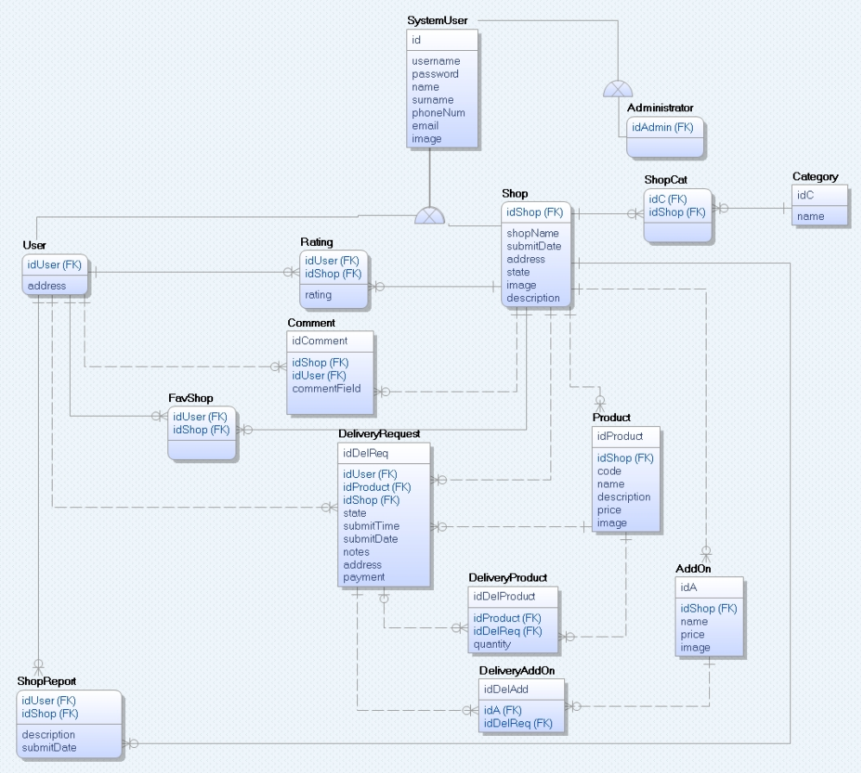

## 2.2 Šema relacione baze podataka

Podvučene kolone predstavljaju primarni ključ, a kolone označene plavom bojom označavaju strane ključeve.

ADDON(idA,name, price, image,idShop)

ADMINISTRATOR(idAdmin)

CATEGORY(idC, name)

COMMENT(id, idUser, idShop, commentField)

DELIVERYADDON(idDelAdd ,idA, idDelReq)

DELIVERYPRODUCT(idDelProduct, idProduct, idDelReq, quantity)

DELIVERYREQUEST(idDelReq, idUser, idShop, state, submitDate, submitTime, payment, notes, address)

FAVSHOP(idUser, idShop)

PRODUCT(idProduct, idShop, code, name, description, image, price)

RATING(idUser, idShop, rating)

SHOP(idShop, image, description, shopName, state, submitDate, address)

SHOPCAT(idC,idShop)

SHOPREPORT(idUser, idShop, description, submitDate)

SYSTEMUSER(id, username, password, name, surname, email, image, phoneNum)

USER(idUser, address)

# 3. Tabele

U sledećim poglavljima opisane su pojedinačne tabele koje postoje u bazi podatka.

*Legenda:*

name – ime kolone

datatype – tip kolone

isPK – da li je kolona primarni kljuc

isFK – da li je kolona strani kljuc

contraints – dodatna ogranicenja kolone

* 1. **AddOn**

Tabela opisuje sve dodatke koji se mogu ubaciti prilikom pakovanja proizvoda, a koje prodavnica nudi.

|  |  |  |  |  |
| --- | --- | --- | --- | --- |
| **Name** | **Datatype** | **isPK** | **isFK** | **Constraints** |
| **idA** | INT | Yes | No | AUTO_INCREMENT NOT NULL |
| **name** | VARCHAR(18) | No | No | NOT NULL |
| **price** | FLOAT | No | No | NOT NULL |
| **image** | VARCHAR(100) | No | No | NOT NULL |
| **idShop** | INT | No | Yes | NOT NULL |

* 1. **Administrator**

U ovoj tabeli nalaze se podaci o administratorskim nalozima.

|  |  |  |  |  |
| --- | --- | --- | --- | --- |
| **Name** | **Datatype** | **isPK** | **isFK** | **Constraints** |
| **idAdmin** | INT | Yes | Yes | **/** |

* 1. **Category**

Tabela sadrzi dozvoljene kategorije proizvoda koje prodavnica moze da prodaje. Ovi podaci se koriste i prilikom pretrage prodavnica. Ova tabela se ne moze menjati u toku rada aplikacije.

|  |  |  |  |  |
| --- | --- | --- | --- | --- |
| **Name** | **Datatype** | **isPK** | **isFK** | **Constraints** |
| **idC** | INT | Yes | No | AUTO_INCREMENT NOT_NULL |
| **name** | VARCHAR(18) | No | No | NOT_NULL |

* 1. **Comment**

|  |  |  |  |  |
| --- | --- | --- | --- | --- |
| **Name** | **Datatype** | **isPK** | **isFK** | **Constraints** |
| **id** | INT | Yes | No | AUTO_INCREMENT NOT_NULL |
| **idUser** | INT | No | Yes | NOT NULL |
| **idShop** | INT | No | Yes | NOT NULL |
| **commentField** | VARCHAR(200) | No | No | NOT NULL |

* 1. **DeliveryAddOn**

Tabela prikazuje dodatke koji se vezuju za dostavu u nekoj prodavnici.

|  |  |  |  |  |
| --- | --- | --- | --- | --- |
| **Name** | **Datatype** | **isPK** | **isFK** | **Constraints** |
| **idDelAdd** | INT | Yes | No | AUTO_INCREMENT NOT NULL |
| **idDelReq** | INT | No | Yes | NOT NULL |
| **idA** | INT | No | Yes | NOT NULL |

* 1. **DeliveryProduct**

Tabela prikazuje proizvode koji su poruceni u nekoj prodavnici od nekog korisnika.

|  |  |  |  |  |
| --- | --- | --- | --- | --- |
| **Name** | **Datatype** | **isPK** | **isFK** | **Constraints** |
| **idDelProduct** | INT | Yes | No | AUTO_INCREMENT  NOT NULL |
| **idDelReq** | INT | No | Yes | NOT NULL |
| **idProduct** | INT | No | Yes | NOT NULL |
| **quantity** | INT | No | No | NOT NULL |

* 1. **DeliveryRequest**

Tabela prikazuje zahteve za dostavu u prodavnicama. U ovoj tabeli nalaze se osnovne informacije o dostavi ( korisnik, adresa, nacin placanja i sl) dok se u tabelama DeliveryProduct i DeliveryAddOn detaljno opsiuje sta je i u kojim kolicinama naručeno zahtevom za dostavu.

|  |  |  |  |  |
| --- | --- | --- | --- | --- |
| **Name** | **Datatype** | **isPK** | **isFK** | **Constraints** |
| **idDelReq** | INT | Yes | No | AUTO_INCREMENT  NOT NULL |
| **idUser** | INT | No | Yes | NOT NULL |
| **idShop** | INT | No | Yes | NOT NULL |
| **state** | VARCHAR(18) | No | No | NOT NULL |
| **submitDate** | DATE | No | No | NOT NULL |
| **submitTime** | TIME | No | No | NOT NULL |
| **payment** | VARCHAR(30) | No | No | NOT NULL |
| **notes** | VARCHAR(200) | No | No | / |
| **adress** | VARCHAR(50) | No | No | NOT NULL |

* 1. **FavShop**

Korisnici mogu oznaciti svoje omiljene radnje. Ta informacija se pamti u ovoj tabeli.

|  |  |  |  |  |
| --- | --- | --- | --- | --- |
| **Name** | **Datatype** | **isPK** | **isFK** | **Constraints** |
| **idUser** | INT | Yes | Yes | NOT NULL |
| **idShop** | INT | Yes | Yes | NOT NULL |
|  |  |  |  |  |

* 1. **Product**

U tabeli Product nalaze se svi proizvodi koje prodavnice nude. Svaki proizvod pripada nekoj prodavnici. Mogu postojati dva proizvoda koja imaju istu šifru, ali oni ne mogu pripadati istoj prodavnici.

|  |  |  |  |  |
| --- | --- | --- | --- | --- |
| **Name** | **Datatype** | **isPK** | **isFK** | **Constraints** |
| **idProduct** | INT | Yes | No | AUTO_INCREMENT NOT NULL |
| **code** | VARCHAR(12) | No | No | NOT NULL |
| **name** | VARCHAR(40) | No | No | NOT NULL |
| **description** | VARCHAR(200) | No | No | / |
| **image** | VARCHAR(100) | No | No | NOT NULL |
| **price** | FLOAT | No | No | NOT NULL |
| **available** | INT | No | No | NOT NULL |
| **idShop** | INT | No | Yes | NOT NULL |

* 1. **Rating**

Tabela opisuje korisničke ocene prodavnica. Prosečna ocena svih prodavnica će se koristiti pri njihovom prikazivanju korisnicima.

|  |  |  |  |  |
| --- | --- | --- | --- | --- |
| **Name** | **Datatype** | **isPK** | **isFK** | **Constraints** |
| **idUser** | INT | Yes | Yes | NOT NULL |
| **idShop** | INT | Yes | Yes | NOT NULL |
| **rating** | INT | No | No | NOT NULL |
|  |  |  |  |  |

* 1. **Shop**

Prodavnice su korisnici sistema. U ovoj tabeli detaljno je opisana svaka prodavnica. Polje state označava da li je korisnički nalog ove prodavnice odobren od strane administratora. Polje submitDate označava datum kada je nalog kreiran. Podaci o vlasniku prodavnice se smeštaju u okviru tabele SystemUser.

|  |  |  |  |  |
| --- | --- | --- | --- | --- |
| **Name** | **Datatype** | **isPK** | **isFK** | **Constraints** |
| **idShop** | INT | Yes | Yes | NOT NULL |
| **image** | VARCHAR(100) | No | No | NOT NULL |
| **description** | VARCHAR(200) | No | No | NOT NULL |
| **shopName** | VARCHAR(30) | No | No | NOT NULL |
| **state** | CHAR(18) | No | No | NOT NULL |
| **submitDate** | DATE | No | No | NOT NULL |
| **address** | VARCHAR(50) | No | No | NOT NULL |

* 1. **ShopCat**

Prodavnica može, radi efikasnije pretrage, da unese kategorije proizvoda koje nudi. Podaci o kategorijama proizvoda koje prodavnica nudi se nalaze u ovoj tabeli.

|  |  |  |  |  |
| --- | --- | --- | --- | --- |
| **Name** | **Datatype** | **isPK** | **isFK** | **Constraints** |
| **idC** | INT | Yes | Yes | NOT NULL |
| **idShop** | INT | Yes | Yes | NOT NULL |

* 1. **ShopReport**

Korisnici imaju mogućnost prijave neke prodavnice administratoru, ukoliko uoče nepravilnosti u radu neke prodavnice. Podaci o svim prijavama korisnika nalaze se u ovoj tabeli. Korisnik samo jednom može prijaviti prodavnicu.

|  |  |  |  |  |
| --- | --- | --- | --- | --- |
| **Name** | **Datatype** | **isPK** | **isFK** | **Constraints** |
| **idUser** | INT | Yes | Yes | NOT NULL |
| **idShop** | INT | Yes | Yes | NOT NULL |
| **description** | VARCHAR(200) | No | No | NOT NULL |
| **submitDate** | DATE | No | No | NOT NULL |

* 1. **SystemUser**

Tabela SystemUser predstavlja apstrakciju svih korisnika u sistemu i sadrži osnovne informacije o korisnicima.

|  |  |  |  |  |
| --- | --- | --- | --- | --- |
| **Name** | **Datatype** | **isPK** | **isFK** | **Constraints** |
| id | INT | Yes | No | NOT NULL  AUTO_INCREMENT |
| username | VARCHAR(50) | No | No | NOT NULL UNIQUE |
| password | VARCHAR(50) | No | No | NOT NULL |
| name | VARCHAR(30) | No | No | NOT NULL |
| surname | VARCHAR(30) | No | No | NOT NULL |
| email | VARCHAR(50) | No | No | NOT NULL UNIQUE |
| image | VARCHAR(100) | No | No | NOT NULL |
| phoneNum | CHAR(18) | No | No | NOT NULL |

* 1. **User**

|  |  |  |  |  |
| --- | --- | --- | --- | --- |
| **Name** | **Datatype** | **isPK** | **isFK** | **Constraints** |
| **idUser** | INT | Yes | Yes | NOT NULL |
| **address** | VARCHAR(50) | No | No | NOT NULL |
|  |  |  |  |  |
|  |  |  |  |  |